 | Projeto Estabilidade Operacional Contax  Reunião de Entendimentos #97 | Data  29/03/2016

Área | Convocados
SD - Serviços Centralizados | Daniel Donaire
SD - Serviços Centralizados | Roberto Muto
CSC - Gestão de Problemas | Stuart Faria
CSC - Gestão de Mudanças | Marilice de Oliveira
CSC - NOC | Dennys Bruno
CSC - Alto Impacto | Filipe Antunes
CSC - Service Desk | Lazaro Costa
TI Contax | Luis Marçal
Chacon Consultoria | Felipe Lima

Objetivo
Realizar alinhamento entre as equipes visando afinar a classificação dos incidentes.

Ações Discutidas
No início da reunião observou-se o indicador referente ao mês de março:

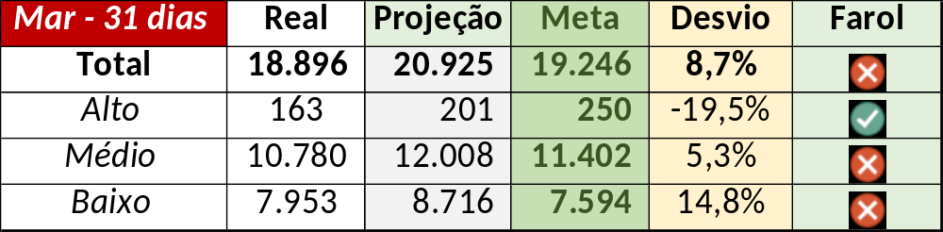

Num segundo momento foram analisados os incidentes de 28/03:

Chamado | Cliente - Operação | Criado | Ação | Responsável | Classificação
CTXRECAU-68819 | Net - Outras Ocorrências | 28/03/2016 11:47:44 | De acordo com os critérios |  | Projeto / Falha / Implantação
CTXSPOLP-117447 | Bradesco - Seguros | 28/03/2016 12:17:20 | Alinhar solução de contorno | Daniel Donaire | Software / Gravação / Nice
CTXRJOED-60530 | Prefeitura RJ - Atendimento Nivel 1 | 28/03/2016 13:39:13 | De acordo com os critérios |  | Cliente / Software / Siso
CTXSPOBF-140760 | Contax - Outro | 28/03/2016 13:41:58 | Alterar para indevido | Lazaro Costa (Silvio Santos) | Não se aplica
CTXRECSA-476669 | Itaú - Venda de Cartões | 28/03/2016 13:45:33 | Alinhar solução de contorno | Daniel Donaire | Software / Ayty
CTXRECSA-476677 | Itaú - Itaú Nacional | 28/03/2016 13:56:31 | Duplicar no chamado CTXRECSA-476669 | Lazaro Costa (Silvio Santos) | Não se aplica
CTXSPOBF-140770 | Contax - Ger Planejamento SAC | 28/03/2016 14:31:51 | De acordo com os critérios |  | Projeto / Falha / Implantação
CTXSALLM-122795 | Contax - Monitoria | 28/03/2016 14:37:47 | Alterar para indevido | Lazaro Costa (Silvio Santos) | Não se aplica
CTXSALLM-122798 | Oi - Oi Pós | 28/03/2016 14:55:38 | Alterar para indevido | Lazaro Costa (Silvio Santos) | Não se aplica
CTXRECSA-476737 | Oi - Oi Movél | 28/03/2016 15:19:39 | De acordo com os critérios |  | Cliente / Software / Oi Atende
CTXRECSA-476744 | Oi - Oi Movél | 28/03/2016 15:24:21 | De acordo com os critérios |  | Não se aplica
CTXPOARB-104493 | Contax - Ger Planejamento SAC | 28/03/2016 15:25:32 | Verificar encerramento | Filipe Antunes | Cliente / Software / G4
CTXRECSA-476750 | Contax - Service Desk | 28/03/2016 15:27:11 | De acordo com os critérios |  | Não se aplica
CTXSALPB-61681 | Oi - Televendas Oi | 28/03/2016 16:17:21 | De acordo com os critérios |  | Cliente / Software / STC
CTXSPOBF-140800 | Vivo Móvel - Retenção Ativo | 28/03/2016 16:40:31 | De acordo com os critérios |  | Não se aplica
CTXSPOAL-111719 | Santander - Televendas | 28/03/2016 17:03:01 | Alinhar solução de contorno | Daniel Donaire | Software / Discador / Aspect
CTXRECSA-476845 | Oi - Velox | 28/03/2016 18:42:27 | Alterar para incompleta / errada | Filipe Antunes | Não se aplica

